|  |  |
| --- | --- |
| **Politechnika Świętokrzyska w Kielcach Wydział Elektroniki, Automatyki i Informatyki** | |
| Projekt: Architektura Systemów Komputerowych 2 | |
| Grupa: **2ID13A** | Temat: **6** |
| Ocena: | Rok akademicki: **2022/2023-S1** |

**Ocena z projektu**

|  |  |  |  |  |
| --- | --- | --- | --- | --- |
| **Imię i nazwisko** | **Numer albumu** | **1 termin**  **Data: 30.01.2023** | **2 termin**  **Data:** **02.02.2023** | **3 termin**  **Data:** |
| Hubert Futrzyński | **---------** |  |  |  |
|  |  |  |  |  |
|  |  |  |  |  |
|  |  |  |  |  |

**Spis treści**

1 Temat projektu 4

2 Wstęp teoretyczny omawianego projektu 5

3 Założenia projektowe 5

3.1 Lista rejestrów uniwersalnych/specjalnego przeznaczenia 5

3.2 Lista rejestrów segmentowych 5

3.3 Lista rozkazów 6

3.4 Zakodowana lista rozkazów 7

4 Opis sprzętowy 8

4.1 Jednostka wykonawcza 8

5 Schemat mikroprocesora 8

5.1 Ścieżka danych 9

5.2 Segment Stosu 10

5.3 Bank rejestrów 11

5.4 ALU – jednostka arytmetyczno-logiczna 12

5.5 Układ wykonawczy 13

6 Mikroinstrukcje mikroprocesora 14

6.1 Przykład kodu wykonawczego w języku Asembler 17

7 Kod HDL 18

7.1 Kod multipleksera 18

7.2 Kod rejestru flag 19

7.3 Kod komparatora 20

7.4 Kod rejestru 16bitowego 21

8 Podział pracy w projekcie 22

9 Spis rysunków 22

10 Spis listingów 22

11 Spis tabel 22

# Temat projektu

Wykonać projekt mikroprocesora oraz układów towarzyszących zgodnie z założeniami projektowymi przedstawionymi w zasadach zaliczenia projektu. Ponadto mikroprocesor musi:

▪ mieć możliwość zaadresowania 4096 słów pamięci operacyjnej,

▪ wspierać adresowania: domyślne, natychmiastowe, bezpośrednie, bazowe z przesunięciem,

▪ wspierać segmentację pamięci z podziałem na segment kodu programu i segment danych,

▪ posiadać odpowiednią liczbę rejestrów segmentowych,

▪ posiadać rejestr licznika rozkazów (tylko do odczytu),

▪ posiadać 3 rejestry uniwersalne 16 bitowe,

▪ obsługiwać stos,

▪ wykonywać rozkazy:

• przesyłanie danych rej-nat, rej-rej, rej-pam,

• dodawanie/odejmowanie 16 bitowe rej-nat, rej-rej,

• porównywanie rej-rej, rej-nat,

• wywołanie podprogramu dla adresu podanego jako liczba lub rejestr,

• wykonywanie skoku bezwarunkowego,

• wykonywanie skoków warunkowych gdy większe, mniejsze, równe,

• warunkowe wyliczanie wartości funkcji logicznych dla rej - rej dla warunków:

gdy większe, mniejsze, równe.

Podstawową długością słowa mikroprocesora jest 8 bitów. Rejestr znaczników musi być aktualizowany po wykonaniu odpowiednik rozkazów. Słowo rozkazu mikroprocesora MUSI posiadać zmienną długość. Długość słowa na magistrali danych mikroprocesora ma wynosić 8 bitów. W pamięci należy przygotować program, który będzie demonstrował możliwości mikroprocesora (treść pseudokodu wraz z treścią assemblera należy zamieścić w sprawozdaniu)

# Wstęp teoretyczny omawianego projektu

**Projekt obsługuje wszystkie założenia projektowe wszystkie adresowania. Wspiera segmentacje pamięci na segment kodu i danych. Posiada wszystkie potrzebne rejestry segmentowe takie jak SS-Rejestr Stosu, SP-Rejestr przetrzymujący wskaźnik na szczyt stosu, BP-Rejestr Bazowy oraz CS-Segment kodu i DS-Segment danych. Rejestr Licznika programu został nazwany IP od Instruction Pointer. Procesor zawiera 3 Rejestry 16 bitowe które zostały stworzony za pomocą 2 rejestrów 8 bitowych, długość słowa magistrali danych wynosi 8bitów więc takie połączenie rejestrów zostało wymuszone. Procesor obsługuje Stos który znajduję się w bloku segmentu. Wszystkie rozkazy które są wymienione w temacie projektu są realizowane przez stworzony w tym projekcie procesor.**

# Założenia projektowe

**1: Wspierać adresowania: domyślne, natychmiastowe, bezpośrednie oraz bazowe z przesunięciem.**

**2: Wspierać segmentację pamięci z podziałem na segment kodu i danych.**

**3: Posiadać specjalny rejestr licznika oraz 3 rejestry uniwersalne 16 bitowe.**

**4: Obsługiwać stos**

**5: Wykonywać rozkazy przesyłania danych, dodawanie i odejmowanie, wykonywanie skoków warunkowych i bezwarunkowych, wyliczanie wartości funkcji logicznych, wywoływanie podprogramu oraz porównywanie danych.**

## Lista rejestrów uniwersalnych/specjalnego przeznaczenia

Tabela Tabela z rejestrami uniwersalnymi

|  |  |  |  |
| --- | --- | --- | --- |
| **LP.** | **Numer rejestru** | **Nazwa rejestru** | **Opis rejestru** |
| 1 | 00 | R0 | Rejestr uniwersalny 16 bitowy |
| 2 | 01 | R1 | Rejestr uniwersalny 16 bitowy |
| 3 | 10 | R2 | Rejestr uniwersalny 16 bitowy |

## Lista rejestrów segmentowych

Tabela Lista z rejestrami segmentowymi

|  |  |  |  |
| --- | --- | --- | --- |
| **LP.** | **Numer rejestru** | **Nazwa rejestru** | **Opis rejestru** |
| 1 | 000 | CS | Segment Kodu |
| 2 | 001 | DS | Segment Danych |
| 3 | 010 | SS | Segment Stosu |
| 4 | 011 | SP | Wskaźnik na szczyt Stosu |
| 5 | 100 | BP | Rejestr Bazowy |
| 6 | 101 | IP | Rejestr Licznika Rozkazów |

## Lista rozkazów

Tabela Tabela rozkazów

|  |  |  |
| --- | --- | --- |
| **LP.** | **Rozkaz** | **Opis rozkazu** |
| 1 | JMP | skok bezwarunkowy |
| 2 | JG | skok warunkowy, gdy > |
| 3 | JL | skok warunkowy, gdy < |
| 4 | JE | skok warunkowy, gdy = |
| 5 | NOP | Nic nie rób |
| 6 | RET | Powrót z procedury |
| 7 | RESET | Restart programu |
| 8 | CALL | Wywołanie podprogramu |
| 9 | PUSH | Odłożenie wartości z rejestru na stos |
| 10 | POP | Zdjęcie wartości ze stosu i zapisanie w rejestrze |
| 11 | TOP | Sczytanie wartości ze szczytu stosu |
| 12 | NOT | Negacja Rejestru |
| 13 | AND | Koniunkcja |
| 14 | OR | Alternatywa |
| 15 | XOR | Alternatywa wykluczająca |
| 16 | NOR | Negacja sumy logicznej |
| 17 | NAND | Negacja koniunkcji |
| 18 | CMP | Porównywanie danych |
| 19 | ADD16B | Dodawanie 16 bitowe |
| 20 | SUB16B | Odejmowanie 16 bitowe |
| 21 | MOV | Adresowanie danych |
| 22 | LEA | Odczyt licznika rozkazów |

## Zakodowana lista rozkazów

Tabela 4 Zakodowana Tabela rozkazów

|  |  |  |
| --- | --- | --- |
| **Kod grupy** | **Kod rozkazu** | **Opis rozkazu** |
| **Operacje jednoargumentowe** | | |
| **00** | **M - kod podgrupy , CC - kod operacji, RR – kod rejestru** | |
| **dla M=0** | **M CC --- [nat8]** |
| 0 000 -- [nat8] | jmp |
| 0 001 -- [nat8] | jg |
| 0 010 -- [nat8] | jl |
| 0 011 -- [nat8] | je |
| 1 100 -- | nop |
| 1 101 -- | ret |
| 1 110 -- | reset |
| **dla M=1** | **M CCC RR** |
| 1 000 RR | jmp |
| 1 001 RR | call RR |
| 1 010 RR | push RR |
| 1 011 RR | pop RR |
| 1 100 RR | top RR |
| 1 101 RR | not RR |
| **Operacje dwuargumentowe** | | |
| **01** | **M - kod podgrupy, CCCC - kod operacji, RR - kod rejestru I, RR -kod rejestru II** | |
| **dla M=0** | **M CCCC- ---- RR RR** |
| 0 0000 - ----RR RR | add16B RR, RR |
| 0 0001 - - ---RR RR | sub16B RR, RR |
| 0 0010 - ----RR RR | cmp RR, RR |
| 0 0011 - ----RR RR | and RR, RR |
| 0 0100 - ----RR RR | or RR, RR |
| 0 0101 - ----RR RR | xor RR, RR |
| 0 0110 - ----RR RR | nor RR, RR |
| 0 0111 - ----RR RR | nand RR, RR |
| **dla M=1** | **M CC RR - [nat8]** |
| 1 00 RR - [nat8] | add16B RR, nat8 |
| 1 01 RR - [nat8] | sub16B RR, nat8 |
| 1 10 RR - [nat8] | cmp RR, nat8 |
| **Operacje przesyłania danych rej-rej, rej-nat, rej-pam** | | |
| **10** | **M - kod podgrupy, RR - kod rejestru I, RR -kod rejestru II** | |
| **dla M=0** | **M RR RR** |
| 0 RR RR - | mov RR, RR |
| **11** | **M - kod podgrupy, CC – kod operacji, RR - kod rejestru** | |
| **dla M=0** | **M -- RR [nat8] 11 dla: [BP]** |
| 0 00 RR - [nat8] | mov RR, nat8 |
| 0 01 RR - [nat8] | mov RR, [BP+nat8] |
| 0 10 RR - [nat8] | mov RR, [nat8] |
| **dla M=1** | **M -- RR** |
| 1 00 RR - | lea RR, [IP] |

# Opis sprzętowy

**Układ wykonawczy zbudowany jest z czterech demultiplekserów, posiada wejście danych 8bitowe oraz wyjście danych 8 bitowe. Układ posiada także wyjście rejestru flag które wychodzi ze zbudowanego komponentu ALU.  
Układ ALU czyli Jednostka Arytmetyczno Logiczna zbudowana jest z trzech demultiplekserów i dwóch multiplekserów. Nasza jednostka posiada także sumator 8 bitowy który przyjmuje daną Cin która odpowiada za zmianę operacji z dodawania na odejmowanie i na odwrót. W ALU znajduję się także nasz własny komparator stworzony na potrzeby projektu by wyliczał wartości funkcji logicznych gdy porównywane liczby są mniejsze, większe lub równe, dla każdego warunku mogą być wyliczone odpowiednie funkcje logiczne. W Jednostce Arytmetyczno Logicznej znajduje się także rejestr flag w którego skład wchodzą flagi wychodzące z sumatora oraz komparatora takie jak Cout- Flaga Carry- przeniesienia najstarszego bitu, Oout- Flaga Overflow - przepełnienia, Zout- Flaga Zero - zera,**

**oraz wym – Flaga mniejszości, wyr – Flaga równości oraz wyw – Flaga większości.**

**Układ Banku Rejestrów zbudowany jest z jednego demultipleksera oraz pięciu multiplekserów posiada 3 rejestry uniwersalne 16 bitowe umożliwiające adresowanie starszej i młodszej części rejestru. Posiada jedno wejście danych oraz 4 wyjścia które umożliwiają dodawanie i porównywanie danych 16 bitowych na magistrali 8 bitowej.**

**Cały układ posiada pin resetu który zeruje wszystkie rejestry uniwersalne oraz rejestr flag, dzięki czemu procesor zaczyna pracę od nowa.**

**Segment Stosu zrobiony jest osobno, nie znajduje się w środku jednostki wykonawczej składa się on z pięciu rejestrów segmentowych, jednego multipleksera i jednego demultipleksera oraz bloku ATU (Jednostka tłumaczenia adresów) który tłumaczy adres logiczny na fizyczny który jest potem podawany jako MAR (magistrala adresowa) i MBR (magistrala danych). Jako wejście są podawane dane które mają być zapisane na stos lub też informacja o tym że chcemy je sczytać. Jako wyjście podawane są dane które sczytaliśmy ze stosu.**

## Jednostka sterująca

**Jednostka sterująca przyjmuje jako wejście dane wyjściowe oraz dane rejestru flag które wychodzą z jednostki wykonawczej.**

**Do naszej jednostki jako dane wejściowe wchodzą także kody instrukcji zawarte w zakodowanej liście rozkazów.**

**Jako dane wyjściowe jednostka sterująca przekazuje do układu wykonawcze dane 8bitowe oraz przekazuje odpowiednie wartości dla multiplekserów oraz rejestrów aby na naszych danych mogły być wykonywane operacje zgodne z założeniami projektowymi.**

**Z naszej jednostki do osobnego segmentu stosu wychodzą dane które chcemy zapisać na stosie bądź też informacja że chcemy je sczytać ze stosu. A wracają jako dane wejściowe właśnie sczytane informacje.**

# Schemat mikroprocesora

**Poniżej przedstawione uproszczone schematy poszczególnych elementów mikroprocesora.**

## Ścieżka danych

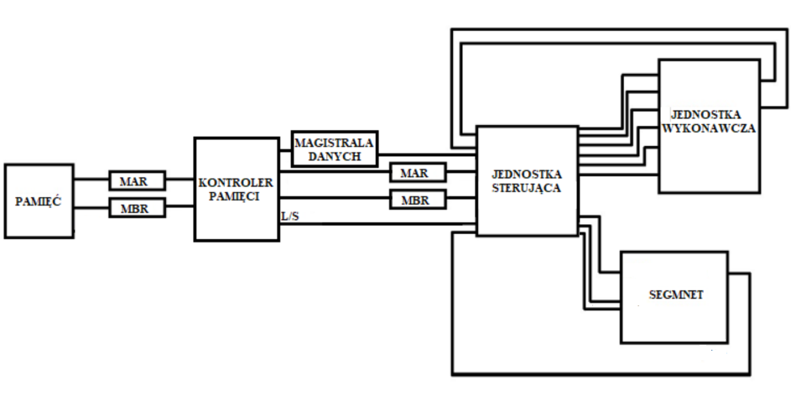

Rysunek Ścieżka danych

## Segment

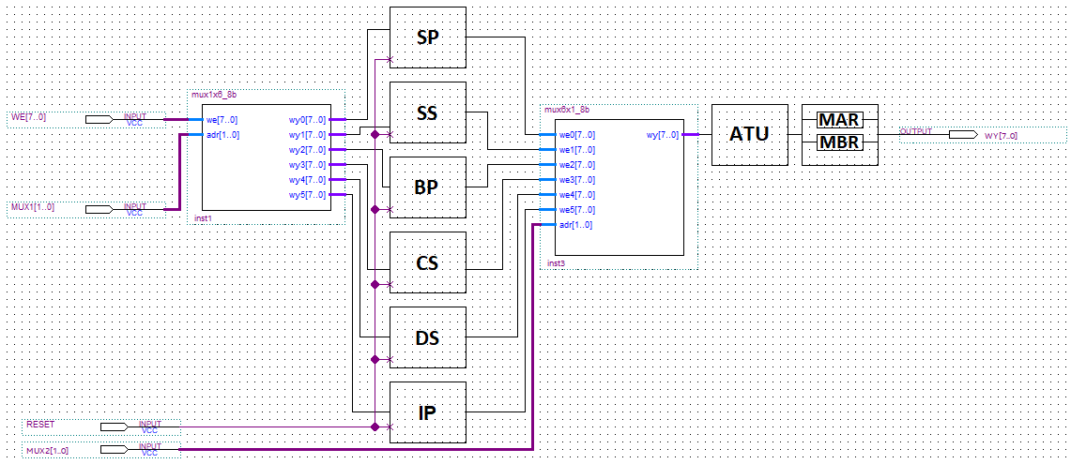

Rysunek Segment

## Bank rejestrów

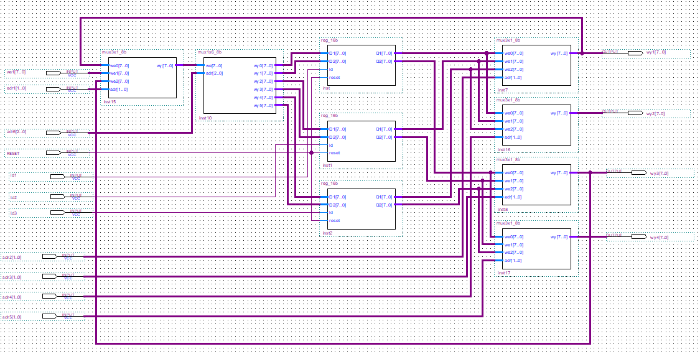

Rysunek Bank rejestrów

## ALU – jednostka arytmetyczno-logiczna

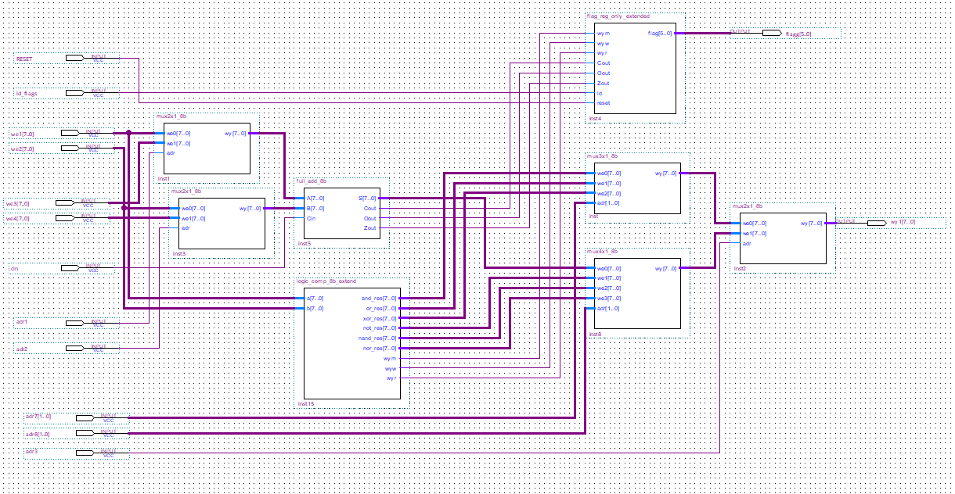

Rysunek ALU

## Układ wykonawczy

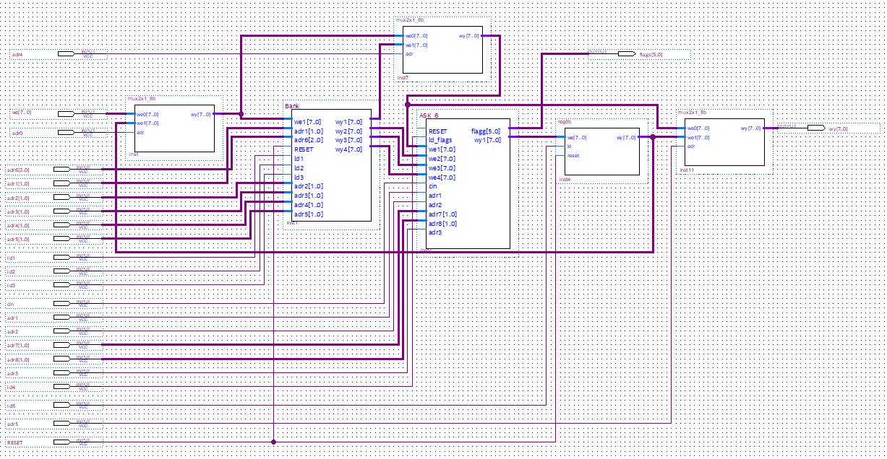

Rysunek Układ wykonawczy

# Mikroinstrukcje mikroprocesora

|  |  |  |  |
| --- | --- | --- | --- |
| **Lp.** | **Cykl** | **Mikroinstrukcja** | **Opis** |
| **PRZESYŁANIE DANYCH/ODCZYT LICZNIKA** | | | |
| **1.** | **Raa=WE** | | Ładowanie wartości z wejścia układu do rejestrów. |
|  |
|  | t0: | ADR0=0, ADR1=01, ADR6=000 | Adresowanie natychmiastowe |  |
| t1: | LD1=1 |  |
| **2.** | **Rbb=Raa** | | Ładowanie wartości z jednego rejestru do drugiego. |  |
|  |
|  | t0: | ADR2=00, ADR1=00, ADR6=010 | Adresowanie domyślne |  |
| t1: | LD2=1 |  |
| **3.** | **Raa=[nat8]** | | Ładowanie wartości z pamięci do rejestru. |  |
|  |
|  | t0: | ADR2=00, ADR1=00, ADR6=000 | Adresowanie bezpośrednie  (nat8 jako adres pamięci) |  |
| t1: | LD1=1 |  |
| **4.** | **Raa=[BP+nat8]** | | Ładowanie wartości z rejestru bazowego do rejestru. |  |
|  |
|  | t0: | ADR2=00, ADR1=00, ADR6=000 | Adresowanie bazowe z przesunięciem |  |
| t1: | LD1=1 |  |
| **5.** | **Rcc=[IC]** | | Ładowanie wartości rejestru licznika rozkazów do rejestru. |  |
|  |
|  | t0: | ADR1=00, ADR6=100 | Odczyt licznika rozkazów |  |
| t1: | LD3=1, ADR1=10, ADR4=1, ADR5=0 |  |

|  |  |  |  |
| --- | --- | --- | --- |
| **DODAWANIE, ODEJMOWANIE, PORÓWNANIE** | | | |
| **6.** | **NAT cmp RRbb** | | Porównanie wartości natychmiastowej i rejestru i zapisanie w rejestrze flag |
|  |
|  | t0: | ADR4=0, ADR4=01, LD_FLAGS=1 |  |  |
| **7.** | **RRaa cmp Rbb** | | Porównanie wartości z rejestru 1 i rejestru 2 i zapisanie w rejestrze flag |  |
|  |
|  | t0: | ADR2=00, ADR4=01, LD_FLAGS=1 |  |  |
| **8.** | **Raa = Raa AND Rbb** | | Koniunkcja |  |
|  |
|  | t0: | ADR2=00, ADR4=01 | Zapis do flag warunku mniejsze , równe czy większe |  |
| t1: | LD_FLAGS=1, ADR7=00, ADR3=0 |  |
| t2: | LD5=1, ADR0=1, ADR1=00, ADR6=000 |  |
| t3: | LD1=1 |  |
| **9.** | **Raa = Raa OR Rbb** | | Alternatywa |  |
|  |
|  | t0: | ADR2=00, ADR4=01 | Zapis do flag warunku mniejsze , równe czy większe |  |
| t1: | LD_FLAGS=1, ADR7=01, ADR3=0 |  |
| t2: | LD5=1, ADR0=1, ADR1=00, ADR6=000 |  |
| t3: | LD1=1 |  |
| **10.** | **Raa = Raa XOR Rbb** | | Alternatywa wykluczająca |  |
|  |
|  | t0: | ADR2=00, ADR4=01 | Zapis do flag warunku mniejsze , równe czy większe |  |
| t1: | LD_FLAGS=1, ADR7=10, ADR3=0 |  |
| t2: | LD5=1, ADR0=1, ADR1=00, ADR6=000 |  |
| t3: | LD1=1 |  |
| **11.** | **Raa = Raa NOR Rbb** | | Negacja sumy logicznej |  |
|  |
|  | t0: | ADR2=00, ADR4=01 | Zapis do flag warunku mniejsze , równe czy większe |  |
| t1: | LD_FLAGS=1, ADR8=11, ADR3=0 |  |
| t2: | LD5=1, ADR0=1, ADR1=00, ADR6=000 |  |
| t3: | LD1=1 |  |
| **12.** | **Raa = Raa NAND Rbb** | | Negacja koniunkcji |  |
|  |
|  | t0: | ADR2=00, ADR4=01 | Zapis do flag warunku mniejsze , równe czy większe |  |
| t1: | LD_FLAGS=1, ADR8=10, ADR3=0 |  |
| t2: | LD5=1, ADR0=1, ADR1=00, ADR6=000 |  |
| t3: | LD1=1 |  |
| **13.** | **Raa = NOT Raa** | | Negacja Rejestru |  |
|  |
|  | t0: | ADR2=00 | Zapis do flag warunku mniejsze , równe czy większe |  |
| t1: | LD_FLAGS=1, ADR8=00, ADR3=0 |  |
| t2: | LD5=1, ADR0=1, ADR1=00, ADR6=000 |  |
| t3: | LD1=1 |  |
| **14.** | **Raa = Raa + Rbb** | | Dodawanie wartości dwóch rejestrów i zapis wyniku do rejestru |  |
|  |
|  | t0: | ADR2=00, ADR3=01, ADR1=0, ADR2=0 | Dodanie młodszych bitów |  |
| t1: | CIN=0 |  |
| t2: | LD_FLAGS=1, ADR8=00, ADR3=1 |  |
| t3: | LD5=1, ADR0=1, ADR1=00, ADR6=000 |  |
| t4: | ADR4=00, ADR5=01, ADR1=1, ADR2=1 | Dodanie starszych bitów |  |
| t5: | CIN=0 |  |
| t6: | LD_FLAGS=1, ADR8=00, ADR3=1 |  |
| t7: | LD5=1, ADR0=1, ADR1=00, ADR6=001 |  |
| **15.** | **Raa = Raa -Rbb** | | Odejmowanie wartości dwóch rejestrów i zapis wyniku do rejestru |  |
|  |
|  | t0: | ADR2=00, ADR3=01, ADR1=0, ADR2=0 | Dodanie młodszych bitów |  |
| t1: | CIN=1 |  |
| t2: | LD_FLAGS=1, ADR8=00, ADR3=1 |  |
| t3: | LD5=1, ADR0=1, ADR1=00, ADR6=000 |  |
| t4: | ADR4=00, ADR5=01, ADR1=1, ADR2=1 | Dodanie starszych bitów |  |
| t5: | CIN=1 |  |
| t6: | LD_FLAGS=1, ADR8=00, ADR3=1 |  |
| t7: | LD5=1, ADR0=1, ADR1=00, ADR6=001 |  |

|  |  |  |  |
| --- | --- | --- | --- |
| **16.** | **RESET** | | Zresetowanie programu |
|  |
|  | t0: | RESET=1 |  |  |
| **SKOKI: BEZWARUNKOWE I WARUNKOWE** | | | |  |
| **17.** | **JMP, [nat8]** | | Skok bezwarunkowy do adresu pamięci podanego jako wartość natychmiastowa |  |
|  |
|  | t0: | ADR0=0 | Skok |  |
| **18.** | **JMP, RR** | | Skok bezwarunkowy do adresu pamięci podanego jako rejestr |  |
|  |
|  | t0: | ADR0=1 | Skok |  |
| **19.** | **JG** | | Skok warunkowy (jump if greater) skacze, jeśli flaga większości jest ustawiona. |  |
|  |
|  | t0: | LD_FLAGS=1 | Jeśli poprzednia operacja arytmetyczna większa od 0 to może skoczyć |  |
| t1: | nop |  |
| **20.** | **JL** | | Skok warunkowy (jump if less) skacze, jeśli flaga mniejszości jest ustawiona |  |
|  |
|  | t0: | LD_FLAGS=1 | Jeśli poprzednia operacja arytmetyczna mniejsza od 0 to może skoczyć |  |
| t1: | nop |  |
| **21.** | **JE** | | Skok warunkowy (jump if equal) skacze, jeśli flaga równości jest ustawiona |  |
|  |
|  | t0: | LD_FLAGS=1 | Jeśli poprzednia operacja arytmetyczna jest równa 0 to może skoczyć |  |
| t1: | nop |  |
| **OPERACJE NA STOSIE** | | | |  |
| **22.** | **SS=Raa** | | Odłożenie wartości z rejestru na stos |  |
|  |
|  | t0: | ADR2=00, ADR4=1, ADR5=0 |  |  |
| t1: | SS=0 |  |
| **23.** | **Raa=SP** | | Zdjęcie wartości ze stosu i zapisanie w rejestrze |  |
|  |
|  | t0: | SP=1 , SADR=01, ADR0=0, ADR1=01, ADR6=000 |  |  |
| t1: | LD1=1 |  |
| **24.** | **Raa=SP** | | Sczytanie wartości ze szczytu stosu |  |
|  |
|  | t0: | SP=1 , SADR=01, ADR0=0, ADR1=01, ADR6=000 |  |  |
| t1: | LD1=1 |  |
| **25.** | **CALL** | | Wywołanie podprogramu dla adresu podanego jako rejestr |  |
|  |
|  | t0: | SS=0 | Zapisanie adresu powrotu na stosie |  |
| t1: | nop |  |
| **25.** | **RET** | | Powrót z procedury |  |
|  |
|  | t0: | SS=1 | Odczytanie adresu powrotu ze stosu |  |
| t1: | nop |  |

## Przykład kodu wykonawczego w języku Asembler

|  |
| --- |
| **1: MOV A, 6; //Wczytaj liczbę natychmiastową do rej. A**  **2: ADD16B A, 5; //Dodaj do liczby 5, wynik zapisz w A**  **3: PUSH A; //Umieść wartość rejestru A na szczycie stosu**  **4: MOV B, 8; //Wczytaj liczbę natychmiastową do rej. B**  **5: ADD16B B, 2; //Dodaj do liczby 2, wynik zapisz w B**  **6: PUSH B; //Umieść wartość rejestru B na szczycie stosu**  **7: TOP A; //Zapisz adres wierzchołka stosu do rejestru A**  **8: CALL A; //Skocz do adresu podanego przez rejestr A i zapisz adres powrotu na stos**  **9: POP A; //Pobierz wartość z wierzchołka stosu i przypisz do rejestru A**  **10: POP B; //Pobierz wartość z wierzchołka stosu i przypisz do rejestru B**  **11: CMP A, B; //Porównaj rejestr A z rejestrem B**  **12: JG 14; //Jeżeli A > B skocz do instrukcji 14**  **13: JMP 15; //Skocz bezwarunkowo do instrukcji 15**  **14: NAND A, B; //Wykonaj operację NAND na rejestrach A i B, wynik zapisz w A**  **15: NOP; //Instrukcja nop**  **16: MOV C, 18; //Wczytaj liczbę natychmiastową do rej. C**  **17: JMP C; //Skocz do adresu podanego przez rejestr C**  **18: CMP A, 10; //Porównaj rejestr A z 10**  **19: JE 19; //Jeżeli rejestr A jest równy 10 skocz do instrukcji 19**  **20: RET; //Powrót do adresu zapisanego na stosie**  **21: RESET; //Resetuje stos i wszystkie rejestry** |

Listing Przykładowy program w języku Asembler

# Kod HDL

**Kody VHDL tworzone były poprzez analizę kodów zawartych na stronie hector.tu.kielce.pl pod własne potrzeby założeń projektowych.**

## Kod multipleksera

**Porty wejścia to WE jako dane 8bitowe,**

**Port adr ustawia port wyjścia na 00, 01 lub inny czyli ten trzeci**

**Porty wyjścia wy0,wy1,wy2 jako dane 8bitowe**

**Niżej opisane wszystkie przypadki dla warunków wejściowych**

|  |
| --- |
| **library ieee;**  **use ieee.std_logic_1164.all;**  **entity mux1x3_8b is**  **port(we: in std_logic_vector(7 downto 0);**  **adr: in std_logic_vector(1 downto 0);**  **wy0, wy1, wy2: out std_logic_vector(7 downto 0));**  **end mux1x3_8b;**  **architecture mux1x3_8b_arch of mux1x3_8b is**  **begin**  **process(we, adr)**  **begin**  **if adr = "00" then**  **wy0 <= we;**  **wy1 <= "00000000";**  **wy2 <= "00000000";**  **elsif adr = "01" then**  **wy0 <= "00000000";**  **wy1 <= we;**  **wy2 <= "00000000";**  **else**  **wy0 <= "00000000";**  **wy1 <= "00000000";**  **wy2 <= we;**  **end if;**  **end process;**  **end mux1x3_8b_arch;** |

Listing 2 Kod układu multipleksera

## Kod rejestru flag

**Porty wejścia to dane uzyskane w komparatorze takie jak większe, mniejsze, równe oraz dane uzyskane z sumatora takie jak flaga Carry, Overfloat i flaga Zero**

**Port ld ustawiony na 1 pozwala na zapis tych flag w rejestrze flag**

**Port Reset resetuje rejestr flag jak i także pozostałe inne rejestry zawarte w programie.**

|  |
| --- |
| **library ieee;**  **use ieee.std_logic_1164.all;**  **entity flag_reg_only_extended is**  **port(wym, wyw, wyr: in std_logic;**  **Cout, Oout, Zout: in std_logic;**  **ld: in std_logic;**  **reset: in std_logic;**  **flag: out std_logic_vector(5 downto 0));**  **end flag_reg_only_extended;**  **architecture flag_reg_only_extended_arch of flag_reg_only_extended is**  **begin**  **process(ld,reset)**  **begin**  **if reset = '1' then**  **flag <= (others => '0');**  **elsif rising_edge(ld) then**  **flag(0) <= wym;**  **flag(1) <= wyw;**  **flag(2) <= wyr;**  **flag(3) <= Cout;**  **flag(4) <= Oout;**  **flag(5) <= Zout;**  **end if;**  **end process;**  **end flag_reg_only_extended_arch;** |

Listing 3 Kod układu rejestru flag

## Kod komparatora

**Porty wejścia to a oraz b czyli dane 8 bitowe przekazane do porównania.**

**Dane wyjściowe zostają przekazane na wyjście dopiero po ich porównaniu i sprawdzeniu czy równe, mniejsze lub większe. Pod każdym tym warunkiem obliczane są wybrane funkcje logiczne, tak jak zostało to napisane w temacie i założeniach projektu.**

**Dane wyjściowe wyw–większe, wym–mniejsze i wyr–równe zostają przekazane do rejestru flag.**

|  |
| --- |
| **library ieee;**  **use ieee.std_logic_1164.all;**  **use ieee.std_logic_signed.all;**  **entity logic_comp_8b_extend is**  **port(a, b: in std_logic_vector(7 downto 0);**  **and_res, or_res, xor_res, not_res, nand_res, nor_res:**  **out std_logic_vector(7 downto 0);**  **wym, wyw, wyr: out std_logic);**  **end logic_comp_8b_extend;**  **architecture logic_comp_8b_extend_arch of logic_comp_8b_extend is**  **begin**  **process(a, b)**  **begin**  **wyw <= '0';**  **wym <= '0';**  **wyr <= '0';**  **if a > b then**  **and_res <= a and b;**  **not_res <= not a;**  **nand_res <= not (a and b);**  **wyw <= '1';**  **elsif a < b then**  **or_res <= b or a;**  **not_res <= not b;**  **nor_res <= not (b or a);**  **wym <= '1';**  **else**  **xor_res <= a xor b;**  **not_res <= not a;**  **not_res <= not b;**  **wyr <= '1';**  **end if;**  **end process;**  **end logic_comp_8b_extend_arch;** |

Listing 4 Kod układu komparatora

## Kod rejestru 16bitowego

**Porty wejścia A,A2 oraz B,B2 oznaczane jako młodsza i starsza część danej 16 bitowej którą mamy dodawać/odejmować. S i SS to wyniki wyjścia. Cin na 0 oznacza dodawanie a na 1 odejmowanie. Kod opracowany na postawie 8 bitowego sumatora tylko dodane kolejne 8bitów.**

|  |
| --- |
| **library ieee;**  **use ieee.std_logic_1164.all;**  **entity full_add_16b is**  **port(A, A2, B, B2: in std_logic_vector(7 downto 0);**  **Cin: in std_logic;**  **S: out std_logic_vector(7 downto 0);**  **SS: out std_logic_vector(7 downto 0);**  **Cout, Oout, Zout: out std_logic);**  **end full_add_16b;**  **library ieee;**  **use ieee.std_logic_1164.all;**  **entity full_add is**  **port(A, B: in std_logic;**  **Cin: in std_logic;**  **S: out std_logic;**  **Cout: out std_logic);**  **end full_add;**  **architecture full_add_16b_arch of full_add_16b is**  **component full_add**  **port(A, B: in std_logic;**  **Cin: in std_logic;**  **S: out std_logic;**  **Cout: out std_logic);**  **end component;**  **signal Cr, LS, Cr1, LS1: std_logic_vector(7 downto 0);**  **begin**  **-- 8-bitowy sumator dla pierwszych 8 bitów**  **s0: full_add port map (A1(0), B1(0), Cin, LS(0), Cr(0));**  **s1: full_add port map (A1(1), B1(1), Cr(0), LS(1), Cr(1));**  **s2: full_add port map (A1(2), B1(2), Cr(1), LS(2), Cr(2));**  **s3: full_add port map (A1(3), B1(3), Cr(2), LS(3), Cr(3));**  **s4: full_add port map (A1(4), B1(4), Cr(3), LS(4), Cr(4));**  **s5: full_add port map (A1(5), B1(5), Cr(4), LS(5), Cr(5));**  **s6: full_add port map (A1(6), B1(6), Cr(5), LS(6), Cr(6));**  **s7: full_add port map (A1(7), B1(7), Cr(6), LS(7), Cr(7));**  **-- 8-bitowy sumator dla drugich 8 bitów**  **ss0: full_add port map (A2(0), B2(0), Cin, LS1(0), Cr1(0));**  **ss1: full_add port map (A2(1), B2(1), Cr(0), LS1(1), Cr1(1));**  **ss2: full_add port map (A2(2), B2(2), Cr(1), LS1(2), Cr1(2));**  **ss3: full_add port map (A2(3), B2(3), Cr(2), LS1(3), Cr1(3));**  **ss4: full_add port map (A2(4), B2(4), Cr(3), LS1(4), Cr1(4));**  **ss5: full_add port map (A2(5), B2(5), Cr(4), LS1(5), Cr1(5));**  **ss6: full_add port map (A2(6), B2(6), Cr(5), LS1(6), Cr1(6));**  **ss7: full_add port map (A2(7), B2(7), Cr(6), LS1(7), Cr1(7));**  **Cout <= Cr(7);**  **Oout <= Cr(7) xor Cr(6);**  **Zout <= not (LS(0) or LS(1) or LS(2) or LS(3) or LS(4) or LS(5) or LS(6) or LS(7));**  **S <= LS(7 downto 0);**  **SS <= LS1(7 downto 0);**  **end full_add_16b_arch;** |

Listing 5 Kod układu rejestru 16bitowego

# Podział pracy w projekcie

|  |  |  |
| --- | --- | --- |
| **Imię i nazwisko** | **Numer albumu** | **Podział procentowy** |
| Hubert Futrzyński | **--------** | **100%** |
|  |  |  |
|  |  |  |
|  |  |  |

# Spis rysunków

Rysunek 1 Ścieżka danych 9

Rysunek 2 Segment 10

Rysunek 3 Bank rejestrów 11

Rysunek 4 ALU 12

Rysunek 5 Układ wykonawczy 13

# Spis listingów

Listing 1 Przykładowy program w języku Asembler 17

Listing 2 Kod układu multipleksera 18

Listing 3 Kod układu rejestru flag 19

Listing 4 Kod układu komparatora 20

Listing 5 Kod układu rejestru 16bitowego 21

# Spis tabel

Tabela 1 Tabela z rejestrami uniwersalnymi 5

Tabela 2 Lista z rejestrami segmentowymi 5

Tabela 3 Tabela rozkazów 6

Tabela 4 Zakodowana Tabela rozkazów 7